Практическая работа №9

Тема: Создание коллажа.

Цель: Cформировать навыки создания коллажа при помощи растрового редактора Gimp.

Ход работы:

1. Ознакомился с теоретической частью
2. Выполнил задания практической части
3. Оформил отчет, ответил на вопросы

Задание 1. Создать каллаж.

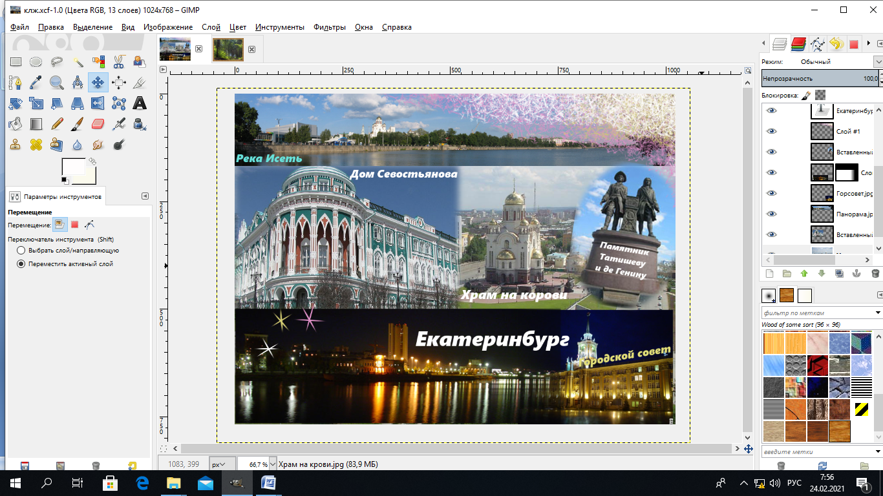

Рисунок 9.1 – Полученное изображние

Вывод: Cформировал навыки создания коллажа при помощи растрового редактора Gimp.